7. Забезпечення надійності машин в умовах циклічних навантажень.
Вплив навколишнього середовища та технологічних факторів на деталь чи конструктивний елемент сприймають через питоме навантаження σ(τ). Найтиповіші варіанти навантаження наведені на рис.7.1:
τ
τ
τ
τ
τ
σ
σ
σ
σ
σ
а)
д)
г)
в)
б)
г)

Рис. 7.1. Види навантажень
в)

В реальних машинах та механізмах найчастіше зустрічаються варіанти навантаження в) – д), вони ж являють найбільшу небезпеку з точки зору надійності машин, тобто найінтенсивніше впливають на її зниження.
Проблема втоми, тобто руйнування конструкційних матеріалів під дією циклічних навантажень, значно нижчих за границю міцності (а в багатьох випадках – коли мова йде про багатоциклову втому – і значно нижче границі плинності ) – виникла понад півтора століття як наукова проблема. Як проблема практична – проблема втоми існувала і буде існувати завжди.
Значна частина деталей машин та конструктивних елементів працюють в умовах повторних (циклічних) навантажень і їх ресурс повністю контролюється втомою матеріалів, з яких вони виготовлені.
Перші системні дослідження втоми виконав німецький вчений Велер в 1858 році. Дуже повчальний історичний аналіз розвитку науки про втому конструкційних матеріалів. Дослідження механіки та фізики втомного руйнування мали нерівномірний характер, то прискорювались, то сповільнювались, і в багатьох випадках прискорення досліджень співпадали з подіями, що впливали на долю значної частини людства. За В.С.Івановою, перший період в дослідженні втоми закінчився в 1910-11 рр. накопиченням значних експериментальних даних по циклічній міцності сталей та чавунів, впровадженням прискорених способів визначення границі втоми, виявленню надзвичайно високої чутливості характеристик втоми до стану поверхні - шорсткості, подряпин, гострих надрізів, різких перепадів розмірів.
В 30-і роки отримані дуже цінні дані про вплив масштабного фактору, де було показано різке зменшення границі втоми зі збільшенням розмірів зразків, а також значне розсіювання експериментальних даних (наприклад, циклічної довговічності) при досить жорстких вимогах до однорідності початкових умов.
В роки другої світової війни – в зв’язку зі стрімким розвитком авіації – дослідження проблеми втоми знову прискорились. Було побудовано багато моделей накопичення пошкоджень при нестаціонарних циклічних навантаженнях, а також підвищення циклічної міцності за допомогою спеціальних технологій обробки поверхні. В повоєнні роки розвиток реактивної авіації та практичної космонавтики (50-60 роки) знову привернула увагу вчених до проблеми втоми.
В 70-80 роки масове будівництво ядерних та хімічних реакторів ініціювали дослідження тріщиностійкості та корозійної тріщиностійкості при циклічних навантаженнях.
В тому числі – в період 70-80 років – в центрі світової наукової думки з дослідження проблеми втоми виявилась Україна. Це – Інститут проблеми міцності, Інститут механіки (Київ), Київський політехнічний інститут, фізико-механічний та політехнічний інститути у м.Львові та ряд інших академічних, галузевих НДІ та вузів.
Слід сказати, що лише за період з 1981 по 1990 рр. у м.Житомирі проведено 10 Всесоюзних конференцій та симпозіумів, присвячених проблемі втоми в умовах низьких та високих температур, складного напруженого стану, поверхневих покриттів тощо.
В червні 1993 р. Україна приймала VIII Міжнародну конференцію з механіки руйнування.
За період дослідження втоми значний вклад в її розвиток внесли всесвітньовідомі вчені Веллер, І.А.Одинг, С.В.Серенсен, М.М.Давиденко, В.В.Болотін, В.І.Іванова, Г.С.Писаренко, В.Т.Трощенко, А.А.Шаняв-ський та ряд інших.
Слід відзначити, що за два роки до кінця ІІ тисячоліття проблема втоми далека до свого завершення. І на головне питання – при розробці нового сплаву чи конструкційного матеріалу - як спрогнозувати його характеристики міцності, втоми, тріщиностійкості без проведення експериментальних досліджень – все ще нема відповіді. Деяку надію в цьому напрямку дає розвиток термоактиваційних уявлень про природу руйнування та синергетика (В.С.Іванова, С.М.Журков, Дж.Кенеді, І.Г.Грабар та інші).
Можливо, перше десятиріччя наступного тисячоліття принесе сподівані результати в побудові теорії втоми, що об’єднає нескінченно велику множину даних, накопичених сотнями наукових лабораторій світу, в єдину струнку наукову теорію втоми.
Автор прогнозує, що це відбудеться за 10-20 років саме на базі синергетики термоактиваційних уявлень про природу руйнування.

7.1. Основні терміни та визначення.
Згідно з ГОСТ 23207-78:
Втома – це процес поступового накопичення пошкоджень в матеріалі під дією змінних напруг, що призводять до зміни його властивостей, утворенню і розвитку тріщини та руйнування.
Багатоциклова втома – це втома матеріалу, при якій втомне пошкодження чи руйнування настає в основному при пружному деформуванні (без накопичення пластичних деформацій).
Малоциклова втома – це втома матеріалу, при якій втомне пошкодження чи руйнування настає при пружнопластичному деформуванні (зі значними пластичними деформаціями).
τ

σ

σ_{max}
0

σ_{min}
σ_{m}
T

Рис. 7.2. Параметри циклу навантаження

Цикл навантаження характеризують ( рис. 7.2):
- періодом циклу Т, с ;
- частотою навантаження f = 1/T, гц ;
- максимальною та мінімальною напругою циклу σ_{mах} , σ_{min} , МПа ;
- середньою напругою циклу σ_{т}=(σ_{mах} +σ_{min} ) / 2;
- амплітудою напруг σ_{а}= (σ_{mах} - σ_{min} ) / 2 ;
- коефіцієнтом асиметрії циклу R = σ_{min} /σ_{max} .

Цикл, у якого максимальні та мінімальні напруги рівні по модулю та протилежні за знаком, називається симетричним.
Якщо σ_{mах} = - σ_{min ,} то для такого циклу:
σ_{т} = (σ_{mах} +σ_{min} ) / 2 = 0 R=σ_{min} /σ_{max} = - 1
В довідковій літературі під σ₋₁ якраз і наводиться границя втоми при симетричному циклі.
Цикл, у якого одна з напруг - σ_{mах} чи σ_{min} - дорівнює нулю, називається віднульовим.
Якщо σ_{min} = 0 , то R = 0 /σ_{max} = 0 , якщо σ_{mах} = 0 , то R = σ_{min} / 0 = ∞ .
Границя витривалості (σ_{R} ) – це максимальна амплітуда напруг, при якій ще не настає втомне руйнування на заданій базі випробувань.

7.2. Методи визначення характеристик втоми.
Основним методом визначення характеристик матеріалів при руйнуванні від втоми є метод натурних випробувань:
- гладких лабораторних зразків;
- лабораторних зразків з імітацією дії зовнішніх факторів:
а) конструктивних (розміри, концентратори напруг в вигляді отворів, гантелей, виточок, надрізів тощо );
б) технологічних (стан поверхні, поверхневої обробки, її зміцнення);
в) експлуатаційних (зовнішнє середовище, фретинг-корозія, температурно-силові умови навантаження тощо);
- елементів натуральних конструкцій, коли необхідно реалізувати умови, максимально наближені до реальних умов експлуатації.
При цьому можуть бути реалізовані найрізноманітніші схеми навантаження: циклічний розтяг – стиск (Р – С); циклічний згин (З); циклічний згин з обертанням (ЗО); циклічне кручення (К) та інші.
На рис.7.3 наведені основні схеми навантаження, що найчастіше зустрічаються в практиці: а – циклічний розтяг; б, в – циклічний згин; г-е – консольний згин; ж – циклічне кручення.
На рис.7.4 наведені схеми машин для циклічних випробовувань.
Як зазначалося вище, випробовування можуть проводитись як на гладких зразках, так і на зразках з концентраторами (отворами, виточками, вирізами тощо), основні із яких наведено на рис.7.5.

7.3. Інженерні методи визначення характеристики втоми.
Надзвичайно велике значення для підвищення надійності машин надається експрес-методам визначення характеристик втоми. Найпоширеніший метод експрес-аналізу конструкційного матеріалу – це стандартні короткочасні випробовування.

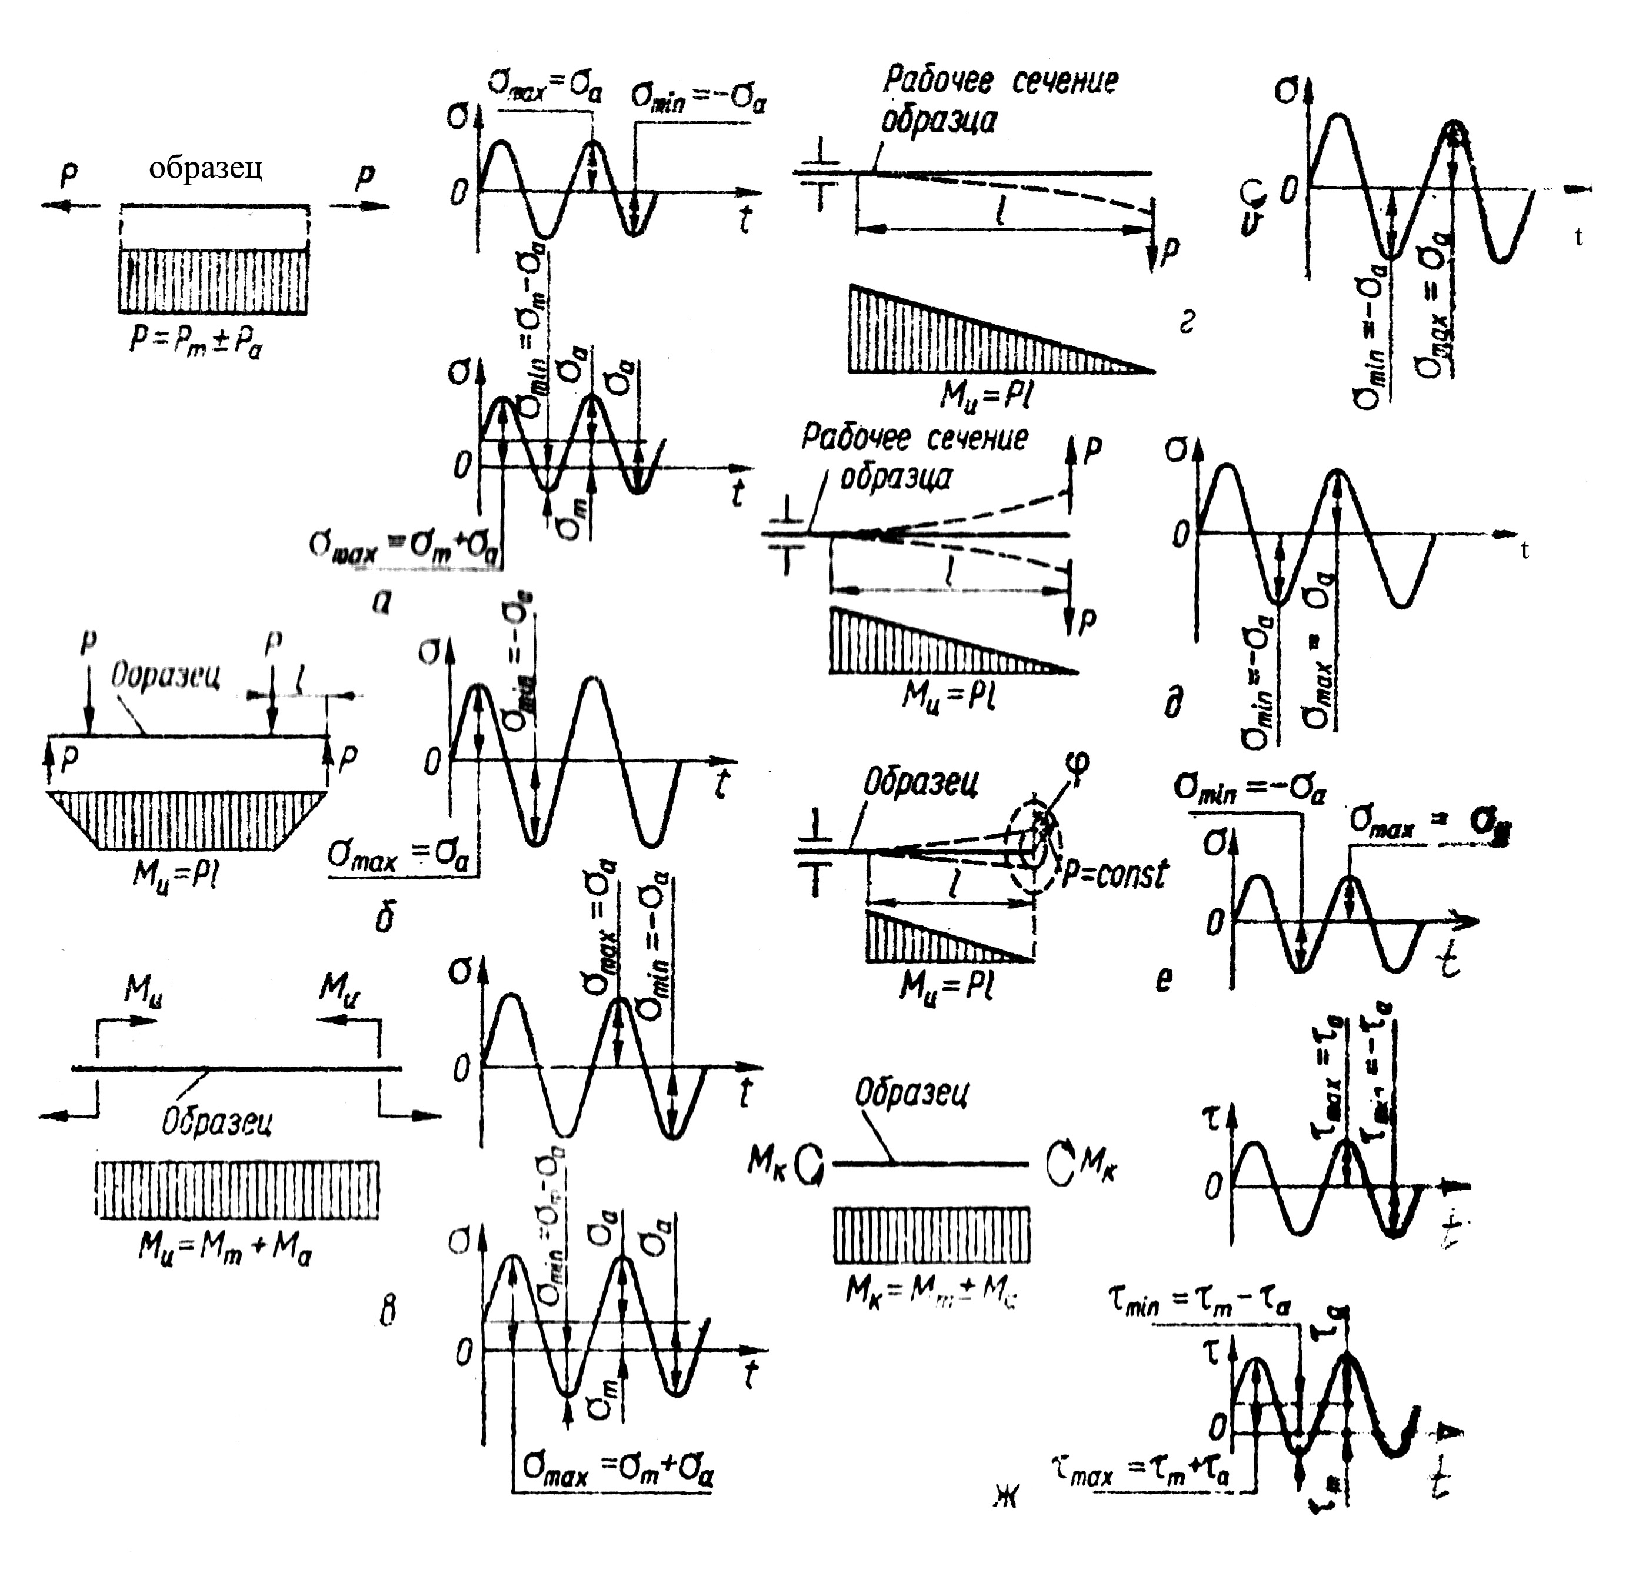

Рис.7.3. Схеми навантаження зразків при випробуваннях на втому.

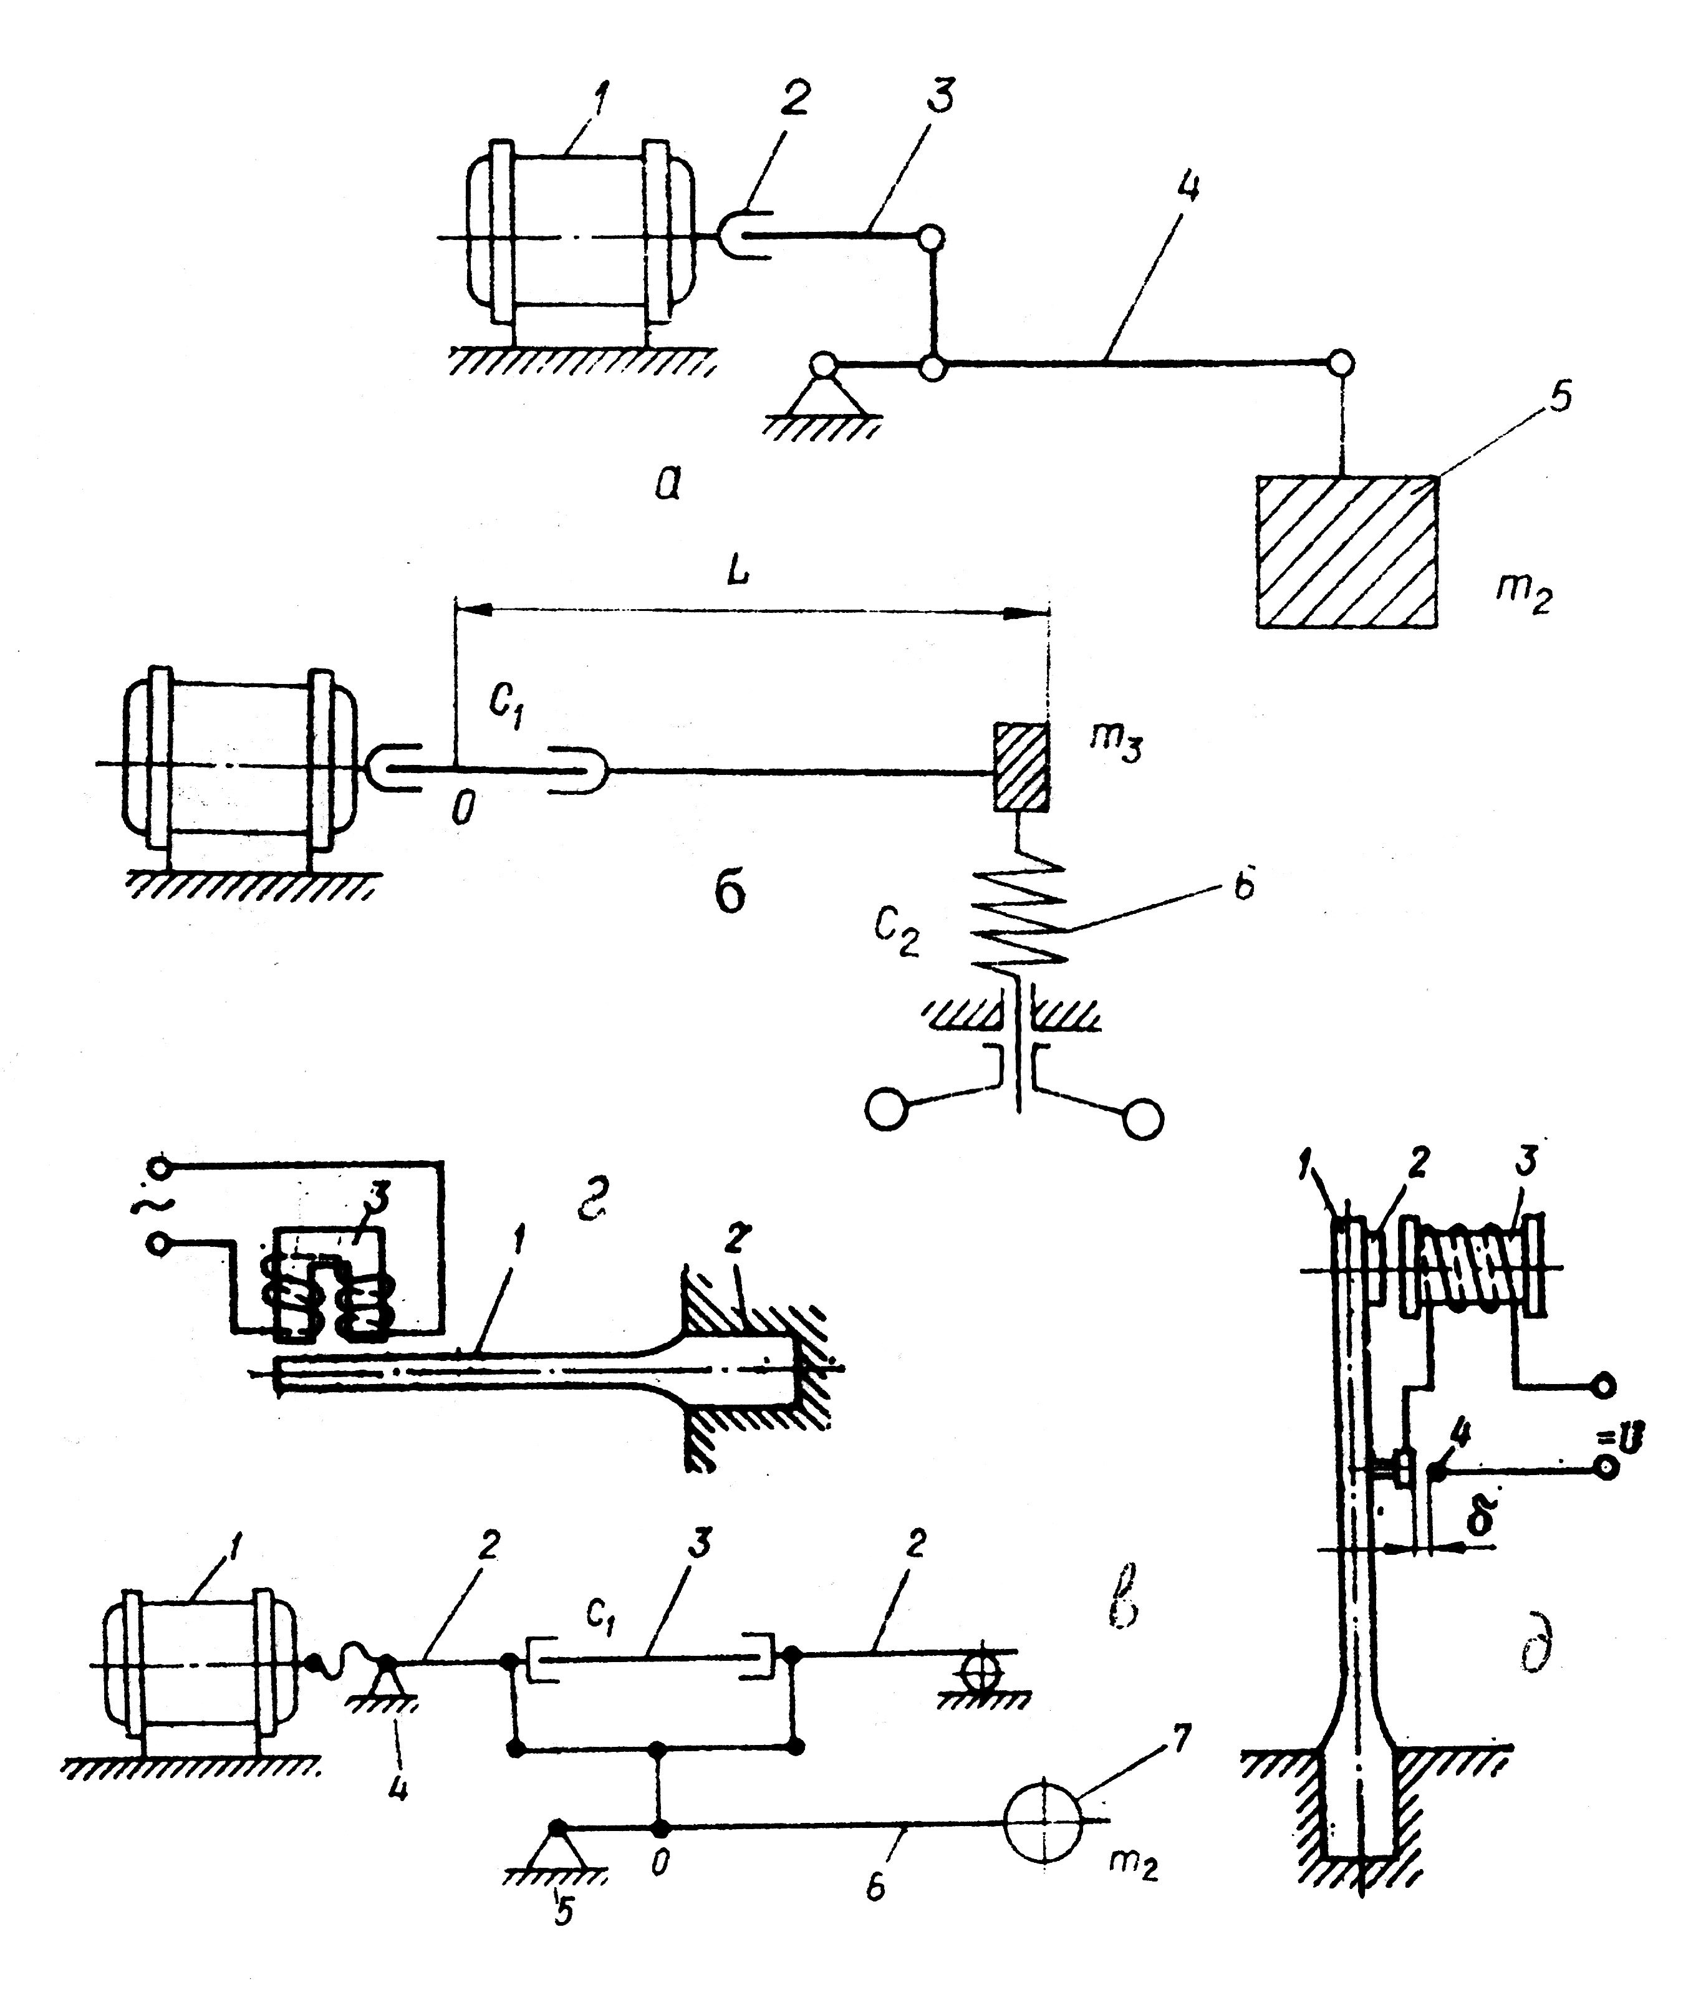
Рис.7.3. схеми машин для випробування на втому.
а) консольний згин (КЗ) – мяке навантаження;
б) консольний згин – жорстке навантаження;
в) чистий згин – мяке навантаження;
г) – д) консольний згин при електромагітномму збудженні.
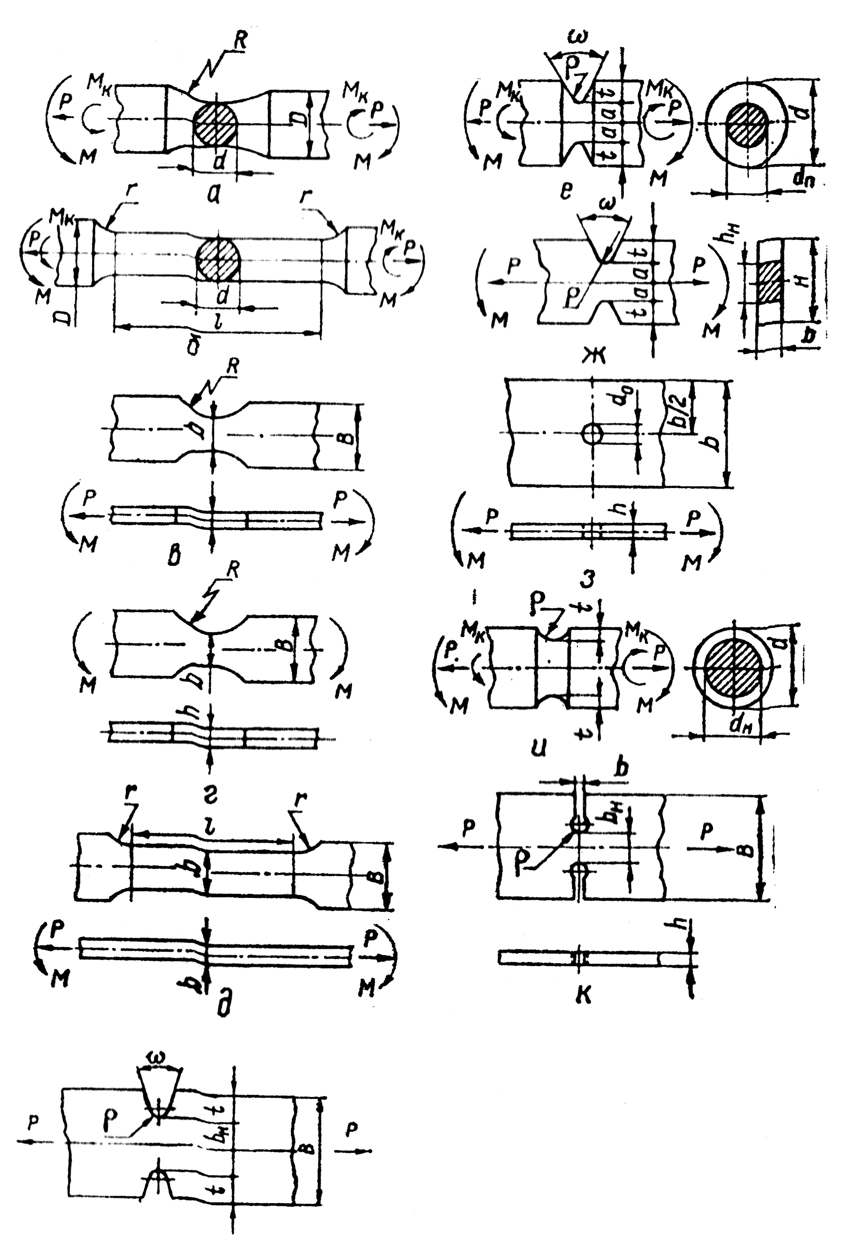
Рис. 7.5. Стандартні зразки для випробувань на втому.
На отримання стандартної кривої деформування зразка на розтяг зі швидкістю навантаження $\overset{}{ε}$ ≈ 10⁻³...10⁻⁴ с⁻¹ необхідно 5...50 хв. Зі стандартної кривої деформування маємо { σ_{т}, σ_{в}, ψ, δ } – відповідно σ_{т} – границя плинності, σ_{в} – границя міцності, ψ- відносне звуження, δ - відносне видовження зразка.
Ці дані дозволяють прогнозувати характеристики втоми. Так, існує емпіричний зв’язок границі втоми σ₋₁ з границею міцності σ_{в}:

σ₋₁= ( 0,4 ... 0,6 ) σ_{в} – для сталей, ( 7.1 )
σ₋₁= ( 0,25...0,4 ) σ_{в} – для сплавів алюмінію; ( 7.2 )
σ₋₁ ≈ 0,765 σ_{в} - 123 (МПа) – для будівельних сталей ( 7.3 )
σ₋₁ ≈ 0,432 σ_{в} + 22 ( 7.4 )
} для конструкційних
сталей
σ₋₁ ≈ 0,249 σ_{в} + 25 ( 7.5 )
Інколи користуються залежністю:
σ₋₁ ≈ 0,3 σ_{в} / ( 1 - ψ ) ( 7.6 )
Якщо узагальнити велику кількість емпіричних залежностей
σ₋₁ = { σ_{т}, σ_{в}, ψ, δ } ( 7.7 )
то найчастіше зустрічається досить грубе наближення
σ₋₁ ≈ 0,5 σ_{в}. (7.8)
яке дозволяє без будь-яких циклічних випробовувань провести розрахунки та визначити розміри конструкції.
$τ_{\text{ВT}}=τ_{0}\text{exp}\frac{U_{0}^{\text{BT}}−γ^{\text{BT}}σ}{\text{RT}}$Як було показано в розділі 4, для побудови кривої втоми можна скористатись термоактиваційними уявленнями:
( 7.9 )

де τ_{ВТ} = N / f ,
$U_{0}^{\text{BT}}≈\frac{5}{3}\text{RT}\text{ln}\frac{1}{τ_{0}}$
N – кількість циклів до руйнування,
f – частота циклічного навантаження,
T – температура, при якій проводяться циклічні випробовування.
Для побудови двохпараметричного рівняння кривої втоми
σ = a – b lgN ( 7.10 )
необхідно провести випробовування на втому хоча б на двох рівнях навантажень (дві точки кривої втоми). В той же час використання ( 7.9 ) дає можливість побудувати рівняння кривої втоми, використавши лише випробовування на одному рівні навантажень (одна точка кривої втоми).

7.4. Вплив концентрації напруг та виду навантаження.
За результатами циклічних випробовувань великої кількості зразків будують криву втоми. Найчастіше в сучасній літературі (більше 90%) використовуються напівлогарифмічні координаим “σ - lgN” (рис.7.6, 7.7).
Це підтверджує термоактиваційну природу циклічного руйнування, т.я. рівняння Журкова описує пряму лінію в координатах “σ - lgτ”.
В деяких випадках, коли кілька механізмів одночасно впливають на процес втоми (наприклад, втома з повзучістю, втома з корозією), використовують і інші координати: “lgσ - lgτ”; “lgσ - lg lgN” та інші.
Як видно із рис.7.6-7.7, надзвичайно великий вплив на криві втоми мають концентратори напруг.

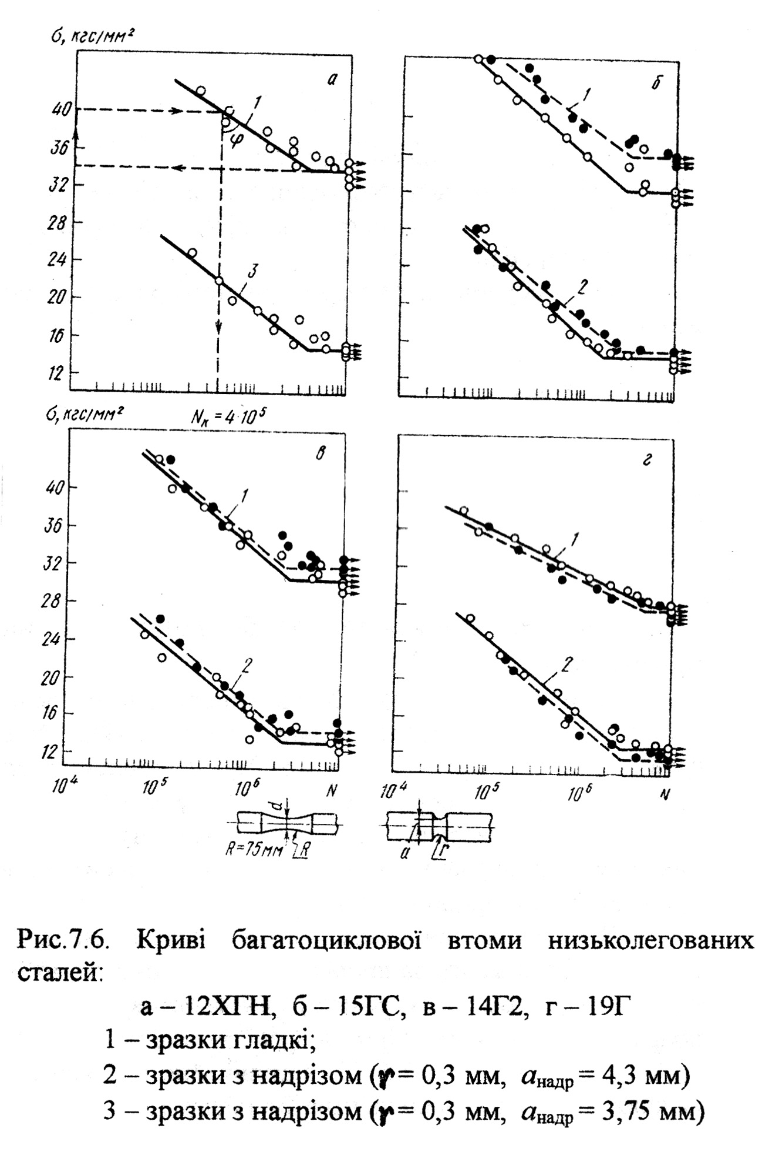
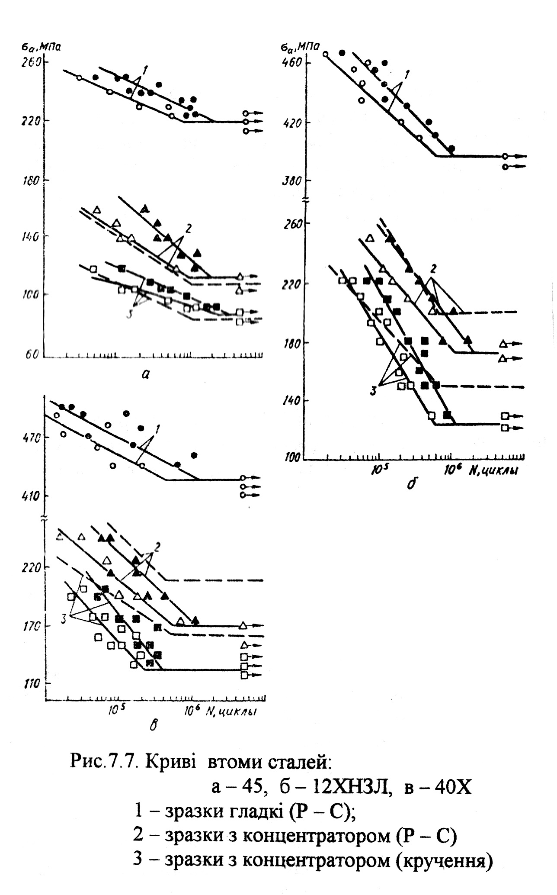
На рис.7.8 наведені залежності ефективного коефіцієнта концентрації напруг. Для випробовувань використовувались трубчасті зразки зовнішнім діаметром в робочій зоні ∅14, та внутрішнім - ∅12, що дозволило отримати при випробовуваннях на циклічне кручення практично однорідний напружений стан. Концентратор – отвір ∅1,3 – наносився в робочій зоні зразка і відповідав теоретичному коефіцієнту концентрації напруг α_{σ}=3 для Р-С та α_{σ}=4 для кручення.

Ефективний коефіцієнт концентрації напруг розраховується за формулою
K_{σ} = σ_{a} / σ_{αa} ,
де σ_{a} – напруга при Р-С гладких зразків, σ_{αa} – напруга при Р-С чи К зразків з концентраторами напруг при однакових числах циклів до зародження тріщини 0,1 мм.

Криві втоми рис.7.6-7.7 показують, що діапазон довговічностей N∈[5⋅10⁴...10⁷]. Це так звана багатоциклова втома, для якої характерне руйнування без помітних пластичних деформацій.

На рис.7.9-7.10 наведені криві втоми в області малоциклової втоми в координатах “ε - lgN” та “σ - lgN”, звідки видно, що до 10⁴...5⋅10⁴ циклів циклічне руйнування супроводжується значними пластичними деформаціями (до 30...40%), які і є основною характерною ознакою малоциклової втоми.
Як слідує із таблиці 7.1, рівень циклічних навантажень для малоциклової втоми сягає значної величини, порядку σ_{0,2}, тоді як для багатоциклової втоми величина рівня напруг значно менше.

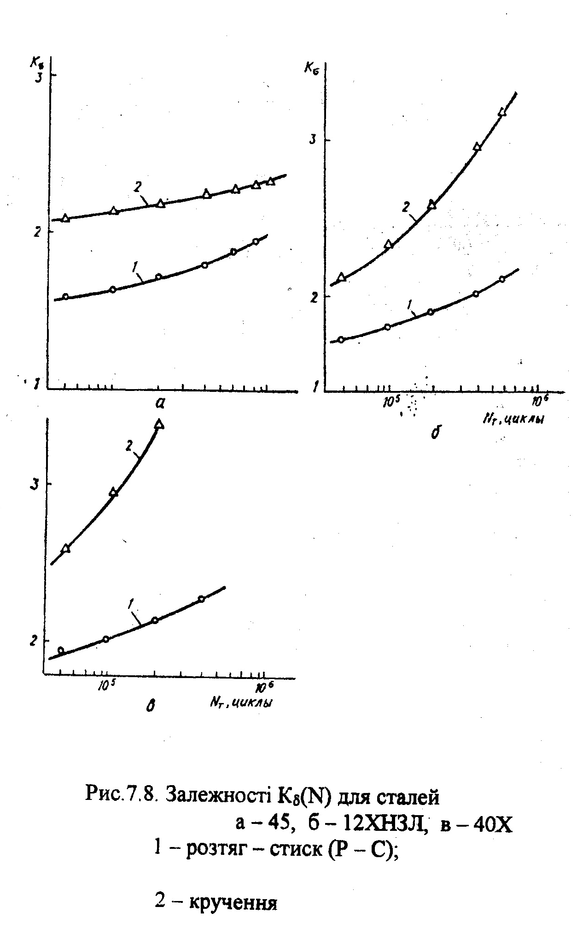
Таблиця 7.1. Механічні властивості та характеристики малоциклової втоми деяких сталей та сплавів

Матеріал | σ_{в}, МПа | σ_{0,2}, МПа | δ,  % | ψ,  % | σ_{МЦВ}, МПа | N⋅10⁻⁴,  цикли
15Г2АФДпс | 520 | 429 | 28,5 | 62,5 | 420 | 6,5
15Х2НМФА | 758 | 666 | 27,1 | 65,3 | 720 | 3,0
Сталь Ст3 | 425 | 258 | 26,7 | 48,5 | 290 | 10,0
Сталь 20 | 478 | 315 | 28,7 | 50,0 | 340 | 8,0
Д20-1 | 430 | 315 | 11,5 | 23,6 | 420 | 0,35
АМГ6 | 335 | 148 | 26,6 | 31,7 | 330 | 0,30
ВТ6С | 1075 | 965 | 11,6 | 13,3 | 990 | 0,35
АТ2-2 | 840 | 795 | 13,3 | 53,5 | 750 | 0,25
ВТ5 | 820 | 775 | 13,1 | 34,4 | 700 | 0,95
ВТ9 | 1160 | 1110 | 19,5 | 38,0 | 1110 | 0,35
Сплав (1) | 365 | 230 | 18,2 | 44,0 | 295 | 3,50
БрХО8 | 231 | 148 | 34,0 | 81,0 | 165 | 10,00

Характеристики втоми, як ніякі інші характеристики механічних випробовувань, мають ймовірнісну природу, Взагалі можна сформулювати такий постулат:

чим нижче рівень навантаження, тим ширше діапазон розсіювання характеристик втоми.
Ймовірнісна природа руйнування – фундаментальне фізичне явище, яке повністю узгоджується з термоактиваційними уявленнями (див. розділ 4). Це підтверджують численні експериментальні дані. В таблиці 7.2 показано, що при одному і тому ж рівні навантажень довговічність може відрізнятись на порядок і більше, що й вимагає застосовувати ймовірнісні методи теорії надійності (рис.7.11-7.14).

Таблиця 7.2. Значення довговічності зразків сплава АВ при різних рівнях σ циклічного навантаження.

№  п/п | N⋅10⁷ |  |  |  | N⋅10⁶ | N⋅10⁵
№  п/п | При σ, МПа
№  п/п | 110 | 115 | 120 | 125 | 135 | 165
1 | 3,02 | 2,05 | 1,26 | 0,594 | 3,38 | 5,83
2 | 4,49 | 2,57 | 1,33 | 1,00 | 3,75 | 11,0
3 | 4,77 | 3,81 | 2,12 | 1,12 | 4,23 | 12,0
4 | 4,90 | 4,53 | 2,74 | 1,54 | 6,75 | 12,9
5 |  |  | 3,01 | 1,73 | 8,01 | 18,1
6 |  |  | 3,69 | 2,30 | 8,17 | 21,8
7 |  |  |  | 2,31 | 9,26 | 22,3
8 |  |  |  | 6,67 | 10,3 | 26,5
9 |  |  |  |  | 12,4 | 16,5
10 |  | 5,00* | 5,00* |  | 14,6 | 33,6
11 |  |  |  | 5,00* | 16,5 | 38,4
12 | 5,00* |  |  |  | 18,2 | 62,4
13 |  |  |  |  | 23,9 | 75,9
14 |  |  |  |  | 24,0
15 |  |  |  |  | 32,1
16 |  |  |  |  | 45,9
17 |  |  |  |  | 47,7
18 |  |  |  |  | 50,0*
* - зразок не зруйнувався.
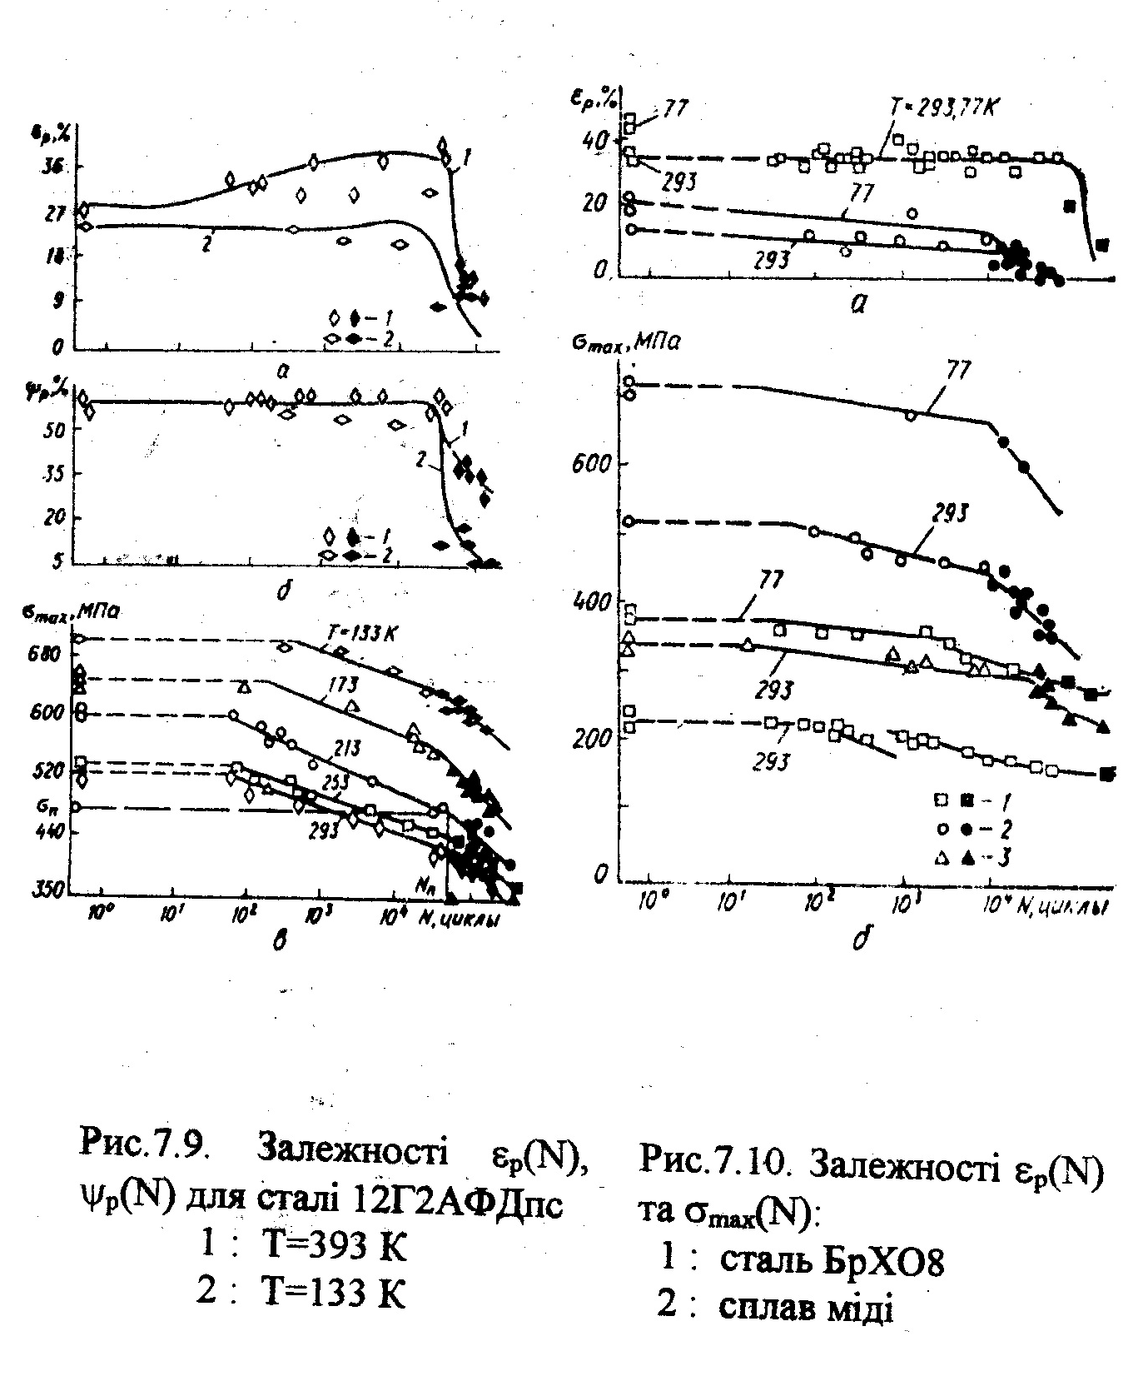
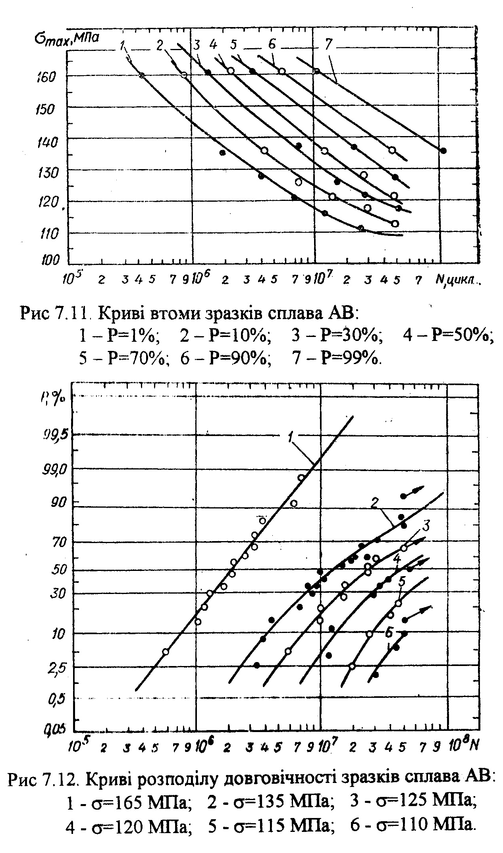

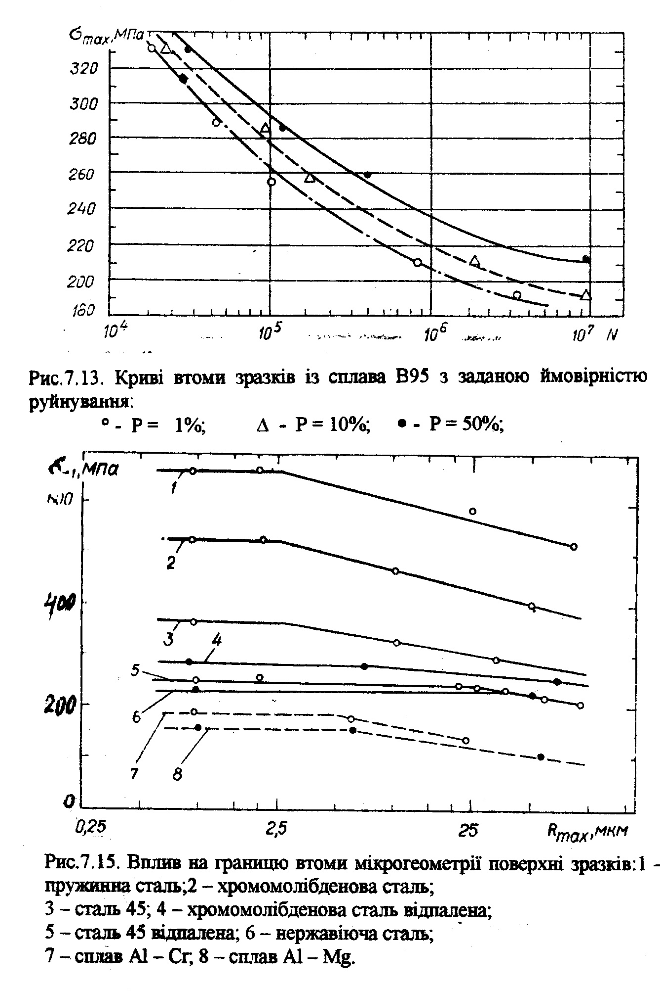
Як показує рис.7.15, на характеристики втоми суттєво впливає стан поверхні зразків – при збільшенні шорсткості зменшується границя втоми.
В таблиці 7.3 показано, що на границю втоми суттєво впливає поверхневе пластичне деформування.

Таблиця 7.3. Підвищення надійності зубчастих коліс поверхневим пластичним деформуванням.
Марка  сталі | σ_{т},  МПа | Товщина зразка, мм | Границя втоми (Мпа) на базі 5⋅10⁶ циклів при зусиллі обкатки Р, кН
Марка  сталі | σ_{т},  МПа | Товщина зразка, мм | 0 | 1 | 2 | 3 | 4 | 5
65г | 500 | 10 | 155 | 205 | 220 | 210 | 185 | 170
МСТ3 | 293 | 10 | 115 | 130 | 120 | - | - | -
 |  | 15 | 110 | 120 | 130 | 115 | - | -
Сталь 45 | 484 | 10 | 140 | 175 | 190 | - | 155 | -
 |  | 15 | 135 | 170 | 180 | 195 | 165 | -
 |  | 25 | 120 | 150 | 165 | - | 175 | -
Поверхневе пластичне деформування здійснювалось пластичним деформуванням в зоні концентрації напруг, що, як слідує з таблиці, дає приріст на базі 5⋅10⁶ циклів в межах 13...44% (А.С. СРСР № 721207).

7.5. Шляхи підвищення надійності машин при циклічних навантаженнях.
Наведені експериментальні дані показують, що для підвищення надійності деталей та конструктивних елементів необхідно:
- по можливості не вводити концентраторів напруг;
- покращувати чистоту поверхні деталей;
- формувати оптимальну мікроструктуру матеріалів деталей;
- застосовувати оптимальну термообробку;
- застосовувати оптимальну технологію механічної обробки.
